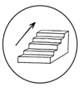

T I P P K A R T E:

G E F Ü H L E D A R S T E L L E N

Ein Bild, das Entwurf, Kunst, Lineart, Kinderkunst enthält.
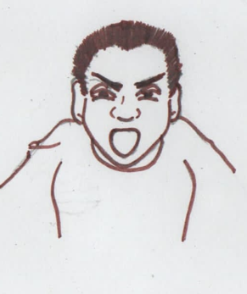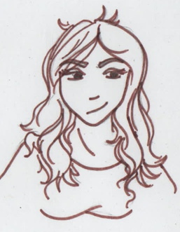Ein Bild, das Strichzeichnung enthält.
Ein Bild, das Strichzeichnung enthält.
Ein Bild, das Strichzeichnung enthält.
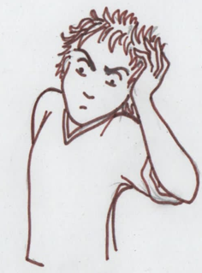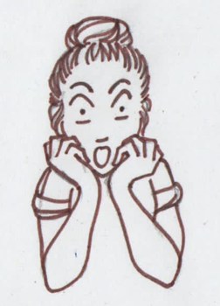Ein Bild, das Strichzeichnung enthält.
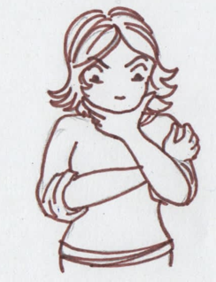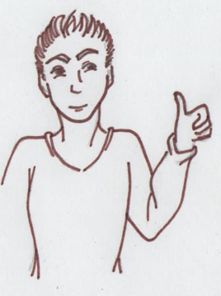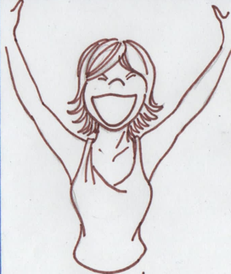

**K O N Z E N T R I E R T**

**S C H R E I E N D**

**G E M E I N**

**W E I N E N D**

**W Ü T E N D**

**B E S O R G T**

**A U F G E R E G T**

**V E R W I R R T**

**Ä N G S T L I C H**

**R U H I G**

**O K A Y**

**G L Ü C K L I C H**